Aujourd’hui, je te propose…

- Un peu de calcul

- Pour s’entraîner aux tables de multiplication :

5 x 6 = ………….. 7 x 4 = ………….. 9 x 3 = ………….. 6 x 6 = …………..

8 x 7 = ………….. 3 x 5 = ………….. 4 x 9 = ………….. 9 x 8 = …………..

- Des multiplications par 10, par 100 (en cas de besoin, regarde la boîte à outils : « Multiplier par 10/par 100 dans le cahier rouge) :

Calcule : 7 x 10 = ………….. 19 x 10 = ………….. 454 x 10 = …………..

10 x 307 = ………….. 800 x 10 = ………….. 10 x 243 = …………..

Complète : 5 x ………….. = 50 10 x ………….. = 240 ………….. x 100 = 600

10 x ………….. = 5 000 100 x ………….. = 2 300 ………….. x 42 = 4 200

Un petit problème :
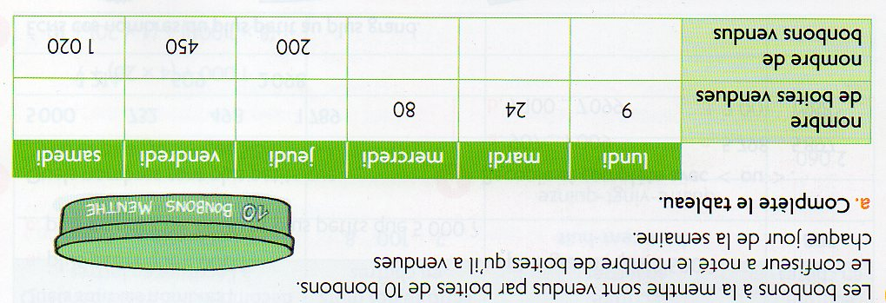

b. Calcule le nombre de boîtes vendues en c. Calcule le nombre de bonbons vendus
une semaine. une semaine.

- Une fiche de Mesure (fiche 1 Mes)

- De la conjugaison : conjugue à l’imparfait les phrases « acheter des bonbons » et « aménager le jardin »
(attention, il y a parfois de petites modifications à faire au radical)

acheter des bonbons | aménager le jardin

- Je te propose ensuite une lecture suivie, celle de « Journal d’un chat assassin (tu auras un épisode chaque jour, avec des questions associées)
→ Tu peux en profiter pour t’entraîner à la lecture à voix haute
(fiche 1 JCA)

- Et toujours…
Ton premier jet d’expression écrite, ton paysage à prolonger, la fiche « La commande de photos de classe » à terminer

Bon travail, et à demain !

